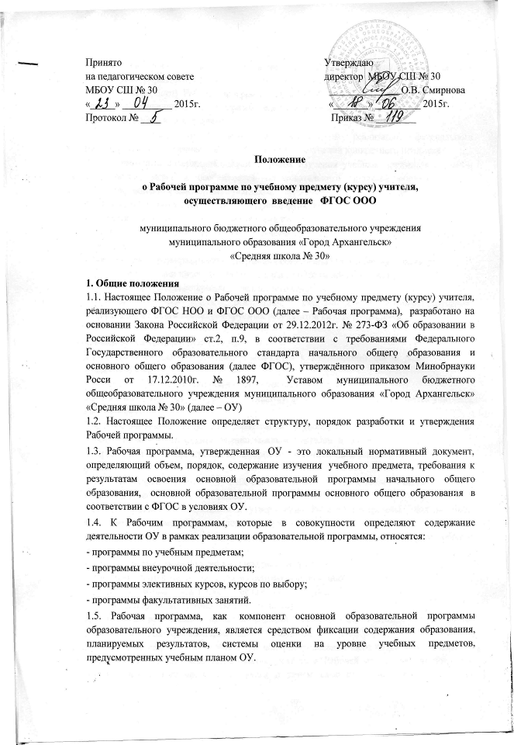1.6. Цель Рабочей программы — создание условий для планирования, организации и управления образовательным процессом по определенному учебному предмету (предметной области). Рабочие программы должны обеспечить достижение планируемых результатов освоения основной образовательной программы ОУ.
1.7. Задачи Рабочей программы:
- сформировать представление о практической реализации федерального государственного образовательного стандарта при изучении конкретного предмета;
- определить содержание, объем, порядок изучения учебных предметов с учетом целей, задач и особенностей образовательного процесса образовательного учреждения и контингента учащихся.
1.8. Рабочая программа выполняет следующие функции:
- является обязательной нормой выполнения учебного плана в полном объеме;
- определяет содержание образования по учебному предмету на базовом и повышенном
уровнях;
- обеспечивает преемственность содержания образования по учебному предмету;
- реализует принцип интегративного подхода в содержании образования;
- включает модули регионального предметного содержания;
- создает условия для реализации системно-деятельностного подхода;

- обеспечивает достижение планируемых результатов каждым учащимся.

2. Разработка Рабочей программы
2.1. Разработка Рабочих программ относится к компетенции ОУ и реализуется им самостоятельно.
2.2. Рабочие программы составляются на уровень обучения.
2.3. Рабочая программа по курсу (элективному, факультативному) составляется учителем на учебный год.
2.4. Проектирование содержания образования на уровне отдельного учебного предмета/ курса осуществляется индивидуально каждым учителем в соответствии с уровнем его профессионального мастерства и авторским видением дисциплины (образовательной области).
2.5. Допускается разработка Рабочей программы коллективом учителей одного предметного методического объединения.
2.6. При составлении, принятии и утверждении Рабочей программы должно быть обеспечено ее соответствие следующим документам:
- федеральному государственному образовательному стандарту основного общего образования;
- примерной программе по учебному предмету (курсу);
- авторской программе, прошедшей экспертизу и апробацию;
-основной образовательной программе ОУ;
- учебно-методическому комплексу (учебникам).
2.8. Рабочая программа является основой для создания учителем календарно-тематического планирования на каждый учебный год.
2.9. Если в примерной программе не указано распределение часов по разделам и темам, а указано только общее количество часов, учитель в Рабочей программе по предмету (курсу) распределяет часы по разделам и темам самостоятельно, ориентируясь на используемые учебно-методические комплекты и индивидуальные особенности учащихся.
2.10. Рабочая программа является обязательным документом для административного контроля полного освоения содержания учебного предмета учащимися и достижения ими планируемых результатов на базовом и повышенном уровнях.

3. Оформление и структура Рабочей программы
3.1. Рабочая программа должна быть оформлена по образцу, аккуратно, без исправлений выполнена на компьютере. Текст набирается в редакторе Word шрифтом Times New Roman, кегль 12-14, межстрочный интервал одинарный, выравнивание по ширине, поля со всех сторон 1- 2 см; центровка заголовков и абзацы в тексте выполняются при помощи средств Word, листы формата А4. Таблицы вставляются непосредственно в текст.
Тематическое планирование представляется в виде таблицы.
Список литературы строится в алфавитном порядке, с указанием полных выходных данных (города и названия издательства, года выпуска, количества страниц документа (книги).
3.2. Структура Рабочей программы:

Элементы  Рабочей  программы | Содержание элементов Рабочей программы
Титульный лист -структурный элемент программы, представляющий сведения о названии программы, которое должно отражать ее содержание, место в образовательном процессе, адресность. | - полное наименование образовательного учреждения;  - гриф согласования и утверждения программы (с указанием  даты);  - название учебного курса, для изучения которого написана  программа;  - указание параллели, класса, где реализуется программа;  - фамилия, имя и отчество разработчика программы (одного или  нескольких), должность, квалификационная категория;  - название города, населенного пункта;  - год разработки программы.
Пояснительная записка -  структурный элемент программы, поясняющий особенности (т.е. отличительные черты)  программы; рекомендации по  реализации программы.  Общая характеристика  учебного предмета, курса | - кому адресована программа;  - сроки реализации программы;  - место учебного предмета, курса в учебном плане (название  предметной области, в которую входит данный учебный  предмет; в течение какого времени изучается, за счет каких  часов реализуется, недельное и годовое количество часов);  - актуальность изучения данного предмета, курса, его задачи и специфика, а также методы и формы решения поставленных задач (практическое задания, самостоятельная работа, тренинги и т.д.);  - краткая формулировка общих целей учебного предмета для  ступени обучения;  - основные принципы отбора материала и краткое пояснение  логики структуры программы;  - регионализация содержания (при необходимости);  - планируемые результаты освоения программы учащимися;  - краткое изложение системы оценки достижений учащихся;  - основной инструментарий для оценивания результатов;  - выходные данные материалов (примерной или авторской  программы, учебных пособий и т.д.), которые были  использованы при составлении рабочей программы;  - учебно-методический комплект учителя и учащегося;  - указания на используемую в тексте программы систему  условных обозначений.
Учебно-тематический план  (Составляется в виде таблицы) | - наименование темы,  - общее количество часов (в том числе на теоретические и  практические занятия),  - также в учебно-тематический план могут быть включены экскурсии, конференции и другие формы проведения занятий.
Содержание тем учебного курса | - перечень и название раздела и тем курса;  - необходимое количество часов для изучения раздела, темы;  - краткое содержание учебных тем
Требования к уровню подготовки выпускников, учащихся по разным программам | - личностные, метапредметные и предметные результаты освоения конкретного учебного предмета, курса в соответствии с требованиями ФГОС и авторской программы конкретизируются для каждого класса). Требования задаются в деятельностной форме: что в результате изучения учебного предмета учащиеся должны знать, уметь, использовать в практической деятельности и повседневной жизни («учащийся научится», «учащийся получит возможность научиться»).
Критерии и нормы оценки знаний, умений, навыков учащихся применительно к различным формам контроля знаний | критерии и нормы оценки знаний учащихся определяются применительно к различным формам контроля знаний: устному опросу, решению задач, лабораторной работе, практической работе, тестированию, контрольной работе, комплексному анализу текста, выразительному чтению художественных произведений наизусть, творческой работе (сообщение, реферат, доклад, иллюстративно-наглядный материал, изготовленный учащимся проект и т.д.), зачёту.
Материально-техническое и учебно-методическое обеспечение образовательного процесса | - средства обучения: учебно-лабораторное оборудование и приборы, технические и электронные средства обучения и контроля знаний учащихся, учебная и справочная литература, цифровые образовательные ресурсы, демонстрационный и раздаточный дидактический материал.  - список рекомендуемой учебно-методической литературы должен содержать используемый учителем учебно-методический комплекс (УМК) с обязательным указанием учебника и учебных пособий для учащихся и содержать полные выходные данные литературы.  - перечень компонентов учебно-методического комплекса, обеспечивающего реализацию рабочей программы: базовый учебник, дополнительная литература для учителя и учащихся.  - перечень Интернет-ресурсов и других электронных информационных источников.  - перечень обучающих, справочно-информационных, контролирующих и прочих компьютерных программ.
Календарно-тематическое планирование с указанием основных видов деятельности учащихся | - количество часов на изучение каждого раздела и каждой темы;  - темы отдельных уроков и учебные материалы к ним  - вид занятий (теоретические или практические, количество  часов);  - указание на виды деятельности учащихся  -конкретизируются формы и методы контроля;  -др.  - региональное содержание образования по предметам не менее 10% по предметам, определённым УП ОУ.
Приложения к программе | - контрольно-измерительные материалы;  - темы проектов;  - темы творческих работ;  - методические рекомендации

4. Рассмотрение и утверждение Рабочей программы.
4.1. Методические объединение проводят процедуру рассмотрения Рабочих программ.
4.2. Методический совет ОУ проводит процедуру согласования Рабочих программ.
4.3. При наличии замечаний рабочая программа возвращается на доработку. При отсутствии замечаний утверждается приказом директора ОУ

5. Делопроизводство
5.1.Администрация ОУ осуществляет систематический контроль за выполнением Рабочих программ, их практической части, соответствием записей в классном журнале содержанию Рабочих программ по итогам каждого учебного периода (четверти, года).
5.2. В случае невыполнения Рабочей программы учитель фиксирует необходимую информацию в листе корректировки в конце каждой четверти.
5.3. Итоги проверки Рабочих программ подводятся на административном совещании.

